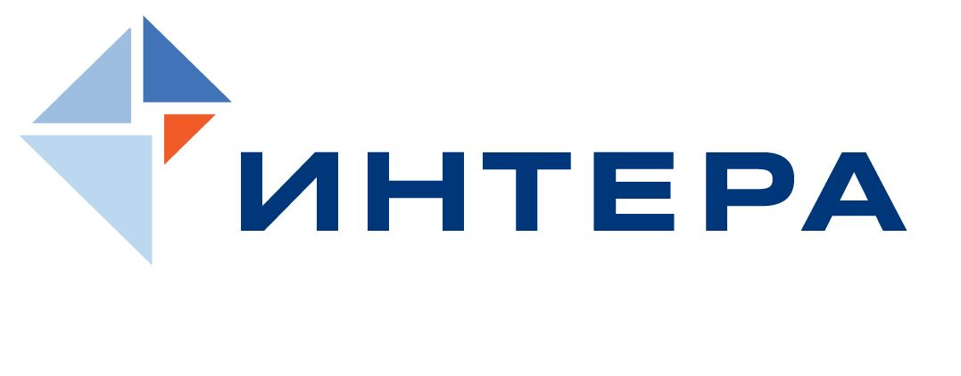 | ИНТЕРА
ИНН 7724413125
Сферы деятельности Другое
Компания ИНТЕРА оказывает профессиональные услуги по управлению островной арендой общих зон объектов коммерческой недвижимости. Компания имеет собственную базу арендаторов, что позволяет оперативно заполнять пространства торговых галерей и атриумов арендаторами островной аренды любого формата.
Основные направления услуг компании ИНТЕРА
- Сдача в аренду мест общего пользования сроком до 11- ти месяцев
- Утверждение дизайна киосков, обсуждение условий аренды и договорных отношений
- Консультации по визуальному мерчендайзингу Арендаторов островной торговли
- Согласование и адаптация Арендаторов островной аренды под стандарты Объекта
- Сопровождение ротации а Арендаторов островной аренды
- Проведение сезонных ярмарок
- Лизинг собственных торговых модулей, привлечение Online ритейлеров
- Сдача в аренду площадей на прилегающей территории Торговых Центров
+7 (495) 185-14-46
info@intera-mt.ru
www.intera-mt.ru

